Памятка населению: Как отличить мошенника от работника газовой службы
1. О предстоящем визите организация обязательно предварительно уведомит заявителя и согласует время визита с собственником. Газовые службы ценят свое время, сотрудники не будут приходить, надеясь, что им откроют.
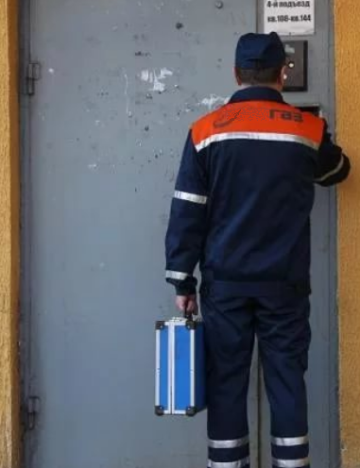
2. Проверьте удостоверение.
На удостоверении должны быть указаны не только персональные данные работника, но и данные компании: ИНН, ОГРН, которые указаны на печати организации.
3. Проверьте сотрудника.
Позвоните в организацию (номер телефона в договоре). Дождитесь подтверждения, что организация отправила сотрудника.
4. Спецодежда обязательна.
Сотрудники газовой службы должны быть в спецодежде. Это не только признак компетентной газораспределительной организации, но и необходимость для безопасной и комфортной работы.
5. Сотрудник газовой службы знает, что говорит.
Слова "Плановая проверка" должны насторожить. Сотрудник, который действительно работает в газовой службе, знает цель своего визита. Проверка газовых приборов и проверке дымовых и вентиляционных каналов обычные мероприятий в рамках технического обслуживания газового оборудования.

